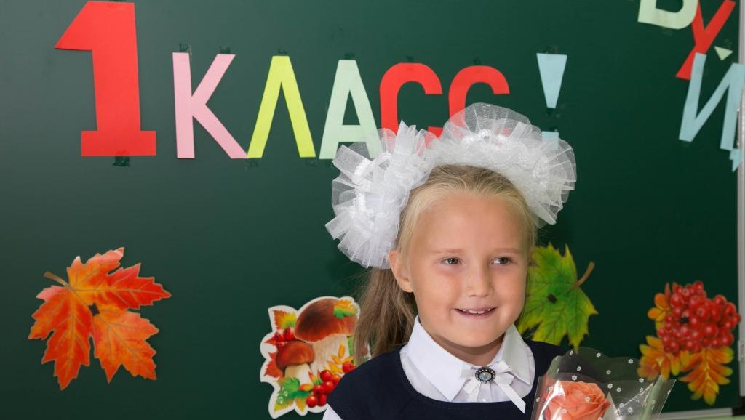
1 апреля начнётся приём заявлений на зачисление детей в 1 класс.
В первый класс зачисляются дети с 6,5 лет. Дети младше этого возраста и старше 8 лет в 1 классе могут учиться по заявлению родителей и с разрешения учредителя школы.
Приёмная кампания будет проходить в 2 этапа.
I этап (1 апреля — 30 июня)
Приём заявлений от родителей детей, проживающих на закреплённой за школой территории, и тех, кто имеет право на внеочередное, первоочередное и преимущественное зачисление.
II этап (6 июля — 5 сентября)
Приём заявлений на свободные места от родителей детей, проживающих на незакреплённой территории. Информация о наличии свободных мест будет опубликована на сайтах школ не позже 6 июля.
Как подать заявление:
- Через портал Госуслуг
- Принести лично в школу.
Какие документы понадобятся:
- Копия документа, удостоверяющего личность родителя ребёнка.
- Копия свидетельства о рождении ребёнка.
- Копия документа, подтверждающего установление опеки или попечительства (при необходимости).
- Копия свидетельств о рождении братьев/сестер (в случае использования преимущественного права, проживающих на одной жилплощади).
- Копия документа о регистрации ребёнка по месту жительства или пребывания на закреплённой территории.
- Копия документа, подтверждающего право внеочередного или первоочередного приёма (справка с места работы/службы родителя или иной документ, подтверждающий право на льготу).
Кто имеет право на льготное зачисление:
Вне очереди. Дети военнослужащих, сотрудников национальной гвардии, добровольцев, погибших при выполнении задач СВО.
В первую очередь. Дети военнослужащих, сотрудников МВД, УИС, федеральной противопожарной службы, таможенных органов, медработников.
Преимущества. Дети, чьи братья, сестры учатся в той же школе.

